Меры профилактики гриппа и ОРВИ

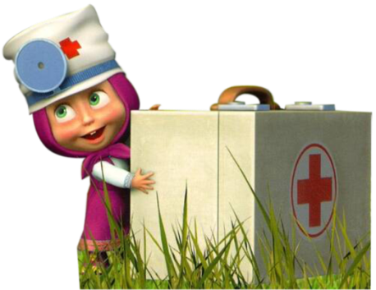
Подготовила: старшая мед.сестра Черепнина Татьяна Викторовна

ОРВИ — острые респираторные вирусные инфекции – самое распространённое инфекционное заболевание во всем мире. Попадая в организм, вирус ОРВИ начинает быстро размножаться, разносится по телу током крови и вызывает разные патологические состояния.
Появляются температура, озноб, головная боль, сильная ломота в организме. ОРВИ болеют почти все, т.к их источником являются люди.
Основные меры профилактики гриппа и ОРВИ
1. Наиболее эффективная мера профилактики против гриппа – ежегодная вакцинация против гриппа до начала эпид.сезона.
2. Закаливание.
3. Частые прогулки на свежем воздухе в любое время года и в любую погоду, одеваясь при этом по погоде ,и не стоит сильно кутать детей.
4. Поддерживайте оптимальные параметры влажности и температуры воздуха в помещениях, регулярно проводите влажную уборку и проветривание.
5. Употребляйте в пищу продукты, содержащие витамин С (клюква, брусника, лимон и др.), продукты пчеловодства (мед, прополис, маточное молочко и т. д.),а также блюда с добавлением чеснока и лука.
6. Пользуйтесь маской в местах скопления людей. Сократите время пребывания в местах массовых скоплений людей.
7. Избегайте тесных контактов с людьми, которые чихают, кашляют
8. В случае появления заболевших гриппом в семье или рабочем коллективе рекомендуется начать прием противовирусных препаратов с профилактической целью (после консультации врач, с учетом противопоказаний и согласно инструкции по применению препарата).

Внимание грипп !!!
Нужна ли прививка?
Вирус гриппа обычно проникает в организм через слизистые оболочки дыхательных путей, распространяясь воздушно-капельным путем. Заболевание чрезвычайно заразно. Даже кратковременный контакт с больным человеком может привести к заражению. Именно поэтому весь мир страдает от ежегодных сезонных (приходящихся на холодное время года) эпидемий гриппа. Так как предотвратить контакты с больными людьми мы не в силах, имеет смысл сделать прививку от гриппа, особенно пожилым людям и детям, а также тем, кто страдает хроническими заболеваниями.
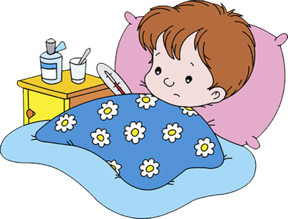
Прививка от гриппа является мощным профилактическим средством, и значительно снижает вероятность развития заболевания при попадании в организм вируса.
Иммунитет, возникающий в результате вакцинации – не пожизненный. Он сохраняется в течение одного года. Вот почему вакцинироваться необходимо каждый год, причем обязательно до начала эпидемии. Ведь защита организма от вируса гриппа достигает максимальной эффективности только через две недели с момента введения вакцины!
Из всех острых респираторных заболеваний грипп – самое серьезное. Правда, он может протекать как в тяжелой и среднетяжелой, так и в легкой и стертой форме. В последнем случае грипп невозможно отличить от других острых респираторных заболеваний. Но особенность современного течения гриппа в том, что в последние годы отмечается увеличение числа среднетяжелых и тяжелых форм болезни.
Осложнениями гриппа чаще всего бывают острые пневмонии, сопровождающейся отеками легких, и отиты, в некоторых случаях приводящие к полной потере слуха. Грипп ослабляет сопротивляемость организма иным, вирусным и бактериальным инфекциям, и на его фоне могут развиться вирусный энцефалит или менингит – крайне опасные осложнения, которые могут привести к инвалидизации или гибели пациента.
Крайне редко бывают случаи, когда иммунного ответа недостаточно и вакцинированный человек может заболеть гриппом. Но в этих случаях он защищен от развития тяжелых осложнений.

Противопоказания к вакцинации от гриппа:
· острое заболевание или обострение хронического заболевания в день вакцинации;
· аллергия на белок куриных яиц;
· тяжелые аллергические реакции на предшествовавшую прививку данным препаратом.
О наличии данных противопоказаний необходимо информировать врача.
Уважаемые родители не рискуйте здоровьем Ваших детей, привейте сейчас своего ребенка и себя против гриппа и будьте здоровы.

